HW1 과제

별 모양 그리기

과목 : 파이썬과학프로그래밍기초

이름 : 황승원

소속 : 소프트웨어융합

학번 : 20195281

연락처 : [20195281@hallym.ac.kr](mailto:20195281@hallym.ac.kr)

목차

1. 코드
2. 실행화면 사진
3. 구현내용 설명
4. 코드

**import turtle**

**line_Length = 100**

**point = turtle.Turtle()**

**point.pensize(2)**

**first_Point = line_Length * 0.382**

**second_Point = line_Length * 0.618**

**for line in range(5):**

**for dot in range(line_Length):**

**if first_Point < dot < second_Point:**

**point.color("red")**

**else:**

**point.color("black")**

**point.forward(1)**

**point.left(144)**

1. 실행화면 사진

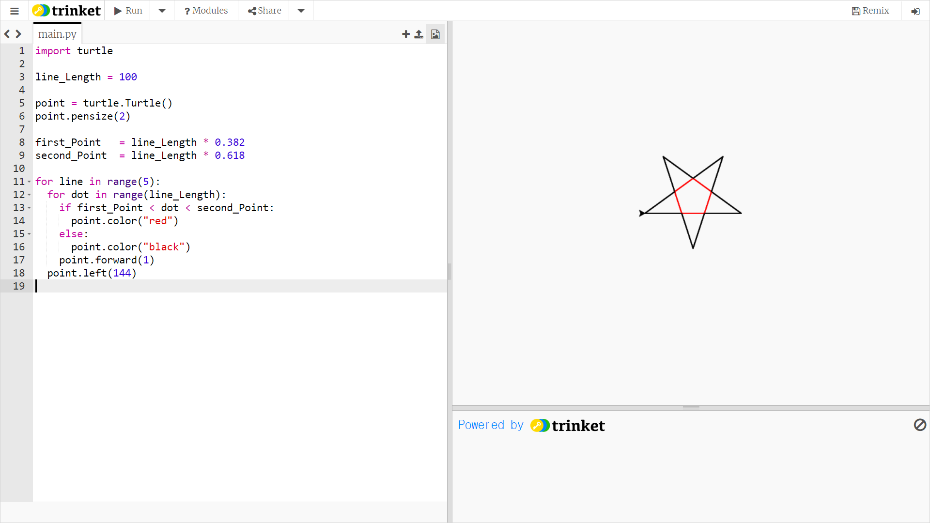

1. 구현내용 설명

1 . **import turtle** 로 turtle module 을 불러옵니다.

2 . **line_Length = 100** 을 통해 forward의 길이를 정합니다.

3 . **point = turtle.Turtle()** 과 **point.pensize(2)** 로 turtle 을 생성하고, 선의 두께를 2로 바꿉니다.

4 . 각 선은 0.382 : 0.236 : 0.382의 비율로 색이 바뀌므로 **line_Length** 에 0.382 와 0.618 을

곱하여 색이 바뀌는 지점을 **first_Point** 와 **second_Point** 변수에 저장합니다.

5 . 선이 총 5 개 이므로 **for line in range(5):** 를 써줍니다.

6 . **line_Length** 만큼 선을 그려야하므로 **for dot in range(line_Length):** 으로

**line_Length** 만큼 반복합니다.

7 . **if first_Point < dot < second_Point:**

**point.color("red")**

**else:**

**point.color("black")** 로 붉은색으로 선이 바뀌는 지점에서만 선의 색이 바뀌도록 합니다.

8 . **point.forward(1)** 로 점을 찍습니다.

9 . 선하나를 다 그릴때마다 **point.left(144)** 로 turtle 의 각도를 바꿔줍니다.